В основу воспитательной работы в школе положена концепция воспитательной деятельности, включающая в себя следующие направления:
- Интеллектуально- познавательное. Создание условий для становления, развития и совершенствования интеллектуальных возможностей учащихся, проявления интеллектуальных достижений в школе и за её пределами.
- Художественно- творческое. Воспитание основ эстетической культуры, способности различать, видеть, любить прекрасное; развивать художественные способности.
- Спортивно- оздоровительное. Создание условий для сохранения и укрепления здоровья детей. Воспитание потребности в здоровье как в жизненно- важной ценности, сознательного стремления к ведению здорового образа жизни.
- Гражданско- патриотическое. Воспитание качеств гражданина своего государства. Формирование правовой культуры.

Воспитательная работа была направлена на достижение цели:
создание условий, способствующих развитию интеллектуальных, творческих личностных качеств учащихся, их социализации и адаптации в обществе.

Задачи:
1. Способствовать формированию гражданского самосознания, ответственности за судьбу Родины, любви к своему краю.
2.Приобщать детей к общечеловеческим ценностям, способствовать формированию у них основ культуры и общения, умений построения межличностных отношений.
3. Способствовать формированию самосознания, осознания собственного «я», оказывать помощь ребенку в самоопределении и самореализации.
4. Способствовать повышению роли ученического самоуправления в планировании и анализе жизнедеятельности класса и школы.
5. Создавать условия для проявления творческой индивидуальности каждого ученика.
6. Привлекать учащихся к здоровому образу жизни, способствовать формированию осознания здоровья как одной из главных жизненных ценностей.
7. Создавать условия для открытого воспитательного пространства, в котором родители принимают активное участие.

Для реализации поставленных целей и задач разработана система планирования, которая включает в себя:
- планы реализации целевых программ «Отечество», «Вместе», «Здоровье», «Экология»;
- планы воспитательной работы классных руководителей;
- план работы методического объединения классных руководителей;
- ежегодный план воспитательной работы, в основу которого положен принцип блокового построения:

Согласно плану работы школы в период с 1по 30 сентября в рамках месячника безопасности в школе были организованы и проведены следующие мероприятия:
1 сентября- единый классный час «Твои права»

- Инструктажи с обучающимися по правилам безопасного поведения на улицах, дорогах.
- Тематические классные часы
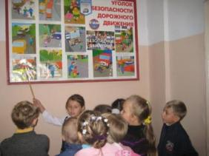
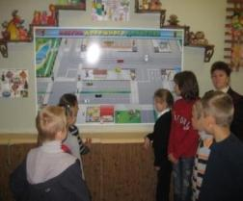

- День здоровья «Здоровье- твоё богатство»
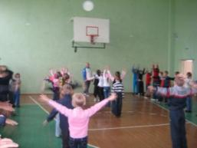
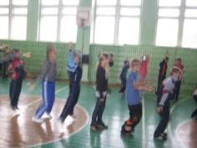

Творческие конкурсы:
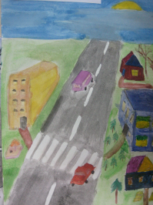
рисунков,
плакатов.

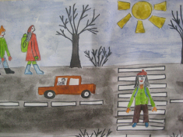

- Встреча с инспектором ГИБДД

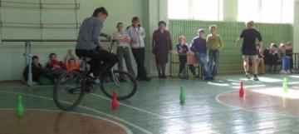
- Конкурс «Безопасное колесо»
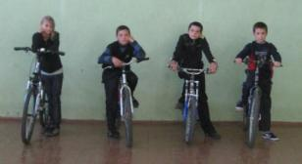
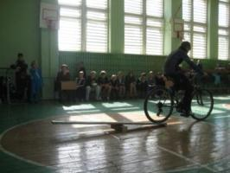
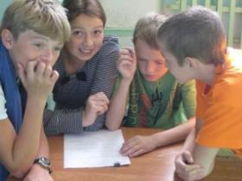
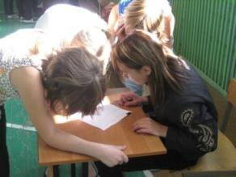
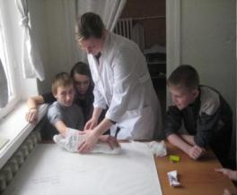
- Объектовые тренировки
- Показательные практические занятия пожарного расчета по противопожарной безопасности

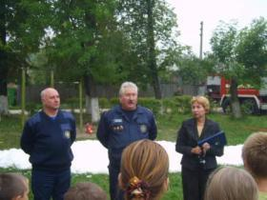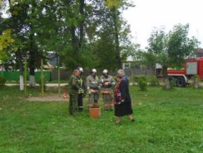
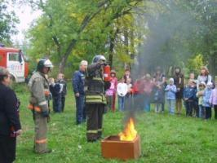
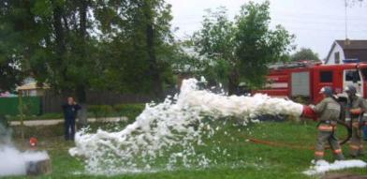

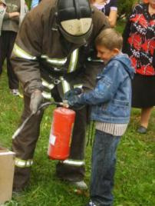
Каждый, начиная от директора, заканчивая первоклассником, имел возможность научиться бороться с огнем
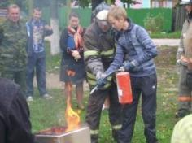
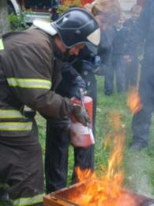

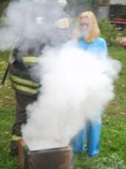
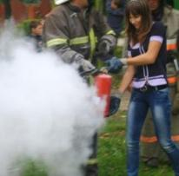
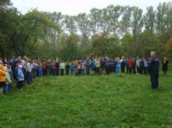

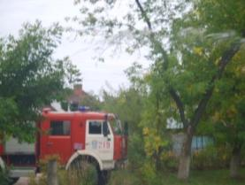

Согласно плану работы школы в октябре был проведен месячник толерантности, в рамках которого организованы и проведены:
- Тематические классные часы: «Что объединяет людей?», «Слово лечит, слово ранит», «Что ты знаешь о себе?»
- Фотоконкурс «Природа вокруг нас»
- КТД «День учителя»
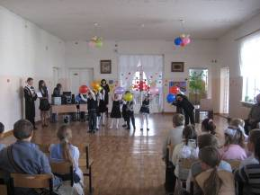
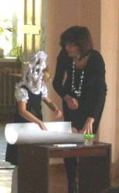

Плавно листья рыжие летают
В голубых квадратах школьных рам.
День учителя сегодня отмечают.
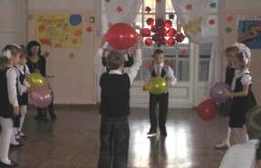
Некогда стареть учителям!
Этот праздник в осеннем сиянии
По коврам расписным входит к нам.
Тяжек путь, сложен путь в царство знаний.
Некогда стареть учителям!

Это кто пришел сюда?
Это наша детвора.
Их ценнее в школе нет.
И они вам шлют привет.
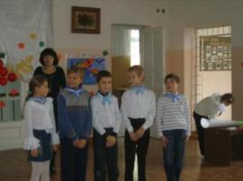
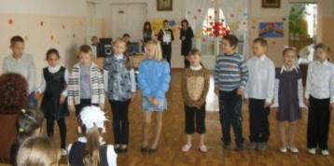

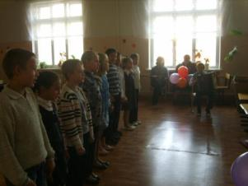
Повсюду день сегодня необычный:
Сегодня праздник радостный у нас.
И мы к вам вышли в форме непривычной,
Не в той, в которой мы приходим в класс.
Но в этот день, нисколько не рискуя
За нарушенье формы вызвать гнев,
Мы школьную сменили на морскую,
Особый символ в этом усмотрев.
Вся наша жизнь подобна океану,
Где караваны школьных кораблей
Ведут надежно руки капитанов,
В которых узнаем учителей.

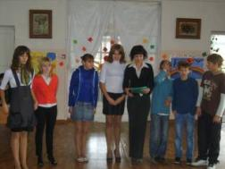
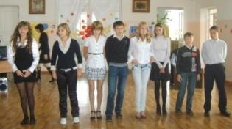

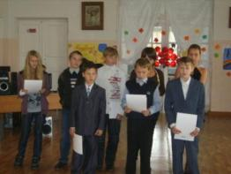
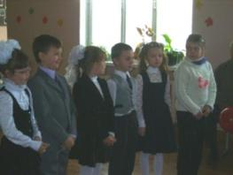

В рамках месячника семейного воспитания в ноябре были организованы и проведены

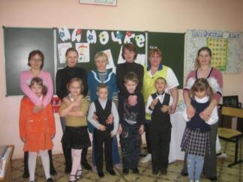
тематические классные часы, утренники.
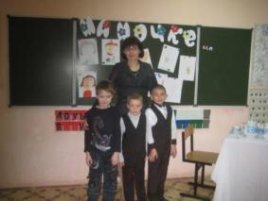

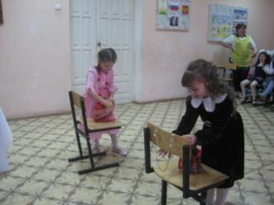

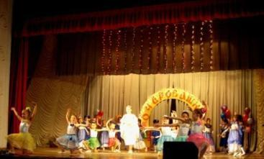
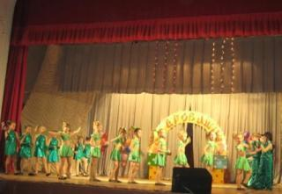
Участие в городском мероприятии, посвященном Дню матери.

Были организованы и проведены профилактические мероприятия:
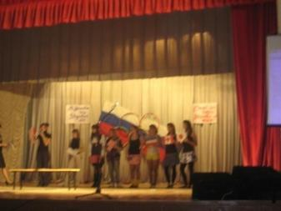
- участие в городском конкурсе «За здоровый образ жизни»;
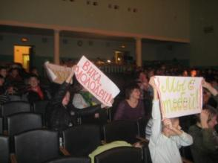
- Всемирный день борьбы с курением
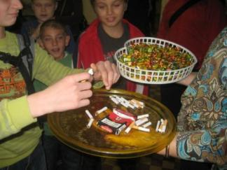
- АКЦИЯ «Меняю сигарету на конфету»
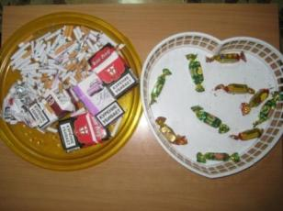

- Участие в конкурсе инсценированной песни, посвященном
75-летию ГАИ
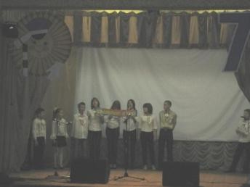
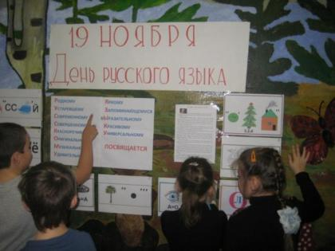
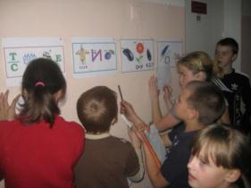
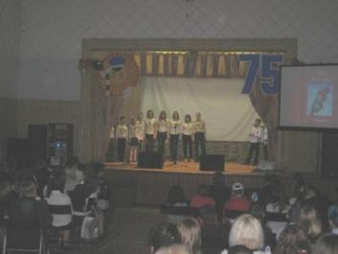

Тематическая предметная неделя

1 декабря - Всемирный день борьбы со СПИД.
- В школе прошел единый классный час «Предупрежден - значит защищен».
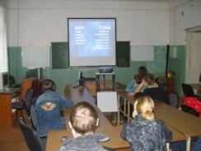
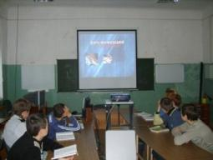

Распространяли листовки «Передай курящему другу», «Передай курящей подруге»

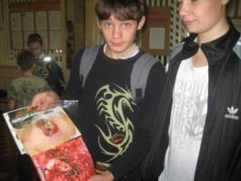
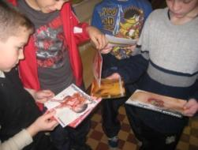

Для учащихся начальной школы проведены классные часы «Путешествие в страну Здраволюбию»

11 декабря - Всемирный День прав человека. Тематическая линейка.

Экологическая акция «Зеленая красавица».

«У того, кто решит изучить все законы, не останется времени их нарушать»
И.В. Гёте

Эти слова стали эпиграфом основных общешкольных мероприятий, которые были проведены 21 января 2011 года в рамках месячника правовых знаний.
Для учащихся 1-4 классов проведен единый классный час « Ваши права и обязанности», правовая игра « Сказка ложь, да в ней намек…».
С целью правового просвещения учащихся 5-9 классов были организованы и проведены тематические классные часы: «Права и обязанности учащихся в образовательном учреждении», круглые столы «Хочу спросить» (5-7 класс) и «Права, обязанности, ответственность несовершеннолетних»(7-9класс) с участием гостей: главного специалиста отдела по защите прав детей администрации Каширского муниципального района, члена комиссии ПДН Н.П.Трояновой ,инспектора по делам несовершеннолетних Е.В.Дрычевой, Представителя Уполномоченного по правам человека в Каширском муниципальном районе В.П.Терехова.

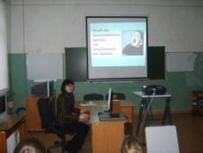
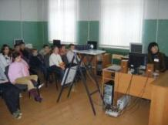

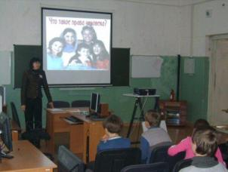

«Ваши права и обязанности»

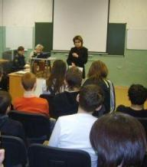
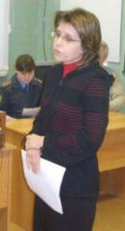
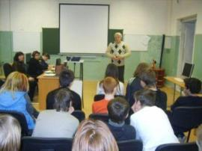
Круглый стол
Представитель Уполномоченного
по правам человека
в Каширском муниципальном
Главный специалист отдела районе В.П.Терехов
по защите прав детей администрации
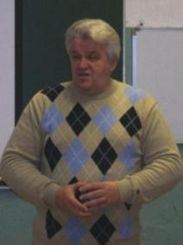
Каширского муниципального района,
член комиссии ПДН Н.П.Троянова
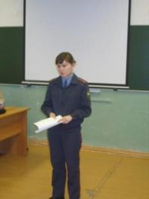

Инспектор по делам несовершеннолетних Е.В.Дрычева

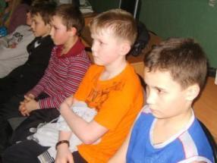
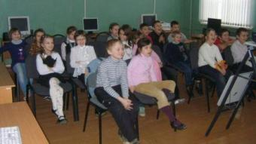

С целью реализации программы «Экология» проведены акции: «Кормушка», «Забота».
Самые активные участники: Меркулов А.-5 класс, Савосина Р.-5 класс, Илюхин А. - 5 класс, Посысаева Н.- 1 класс, Кривов Д.- 1 класс

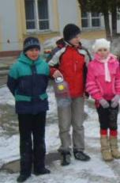
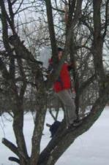
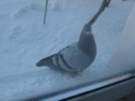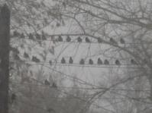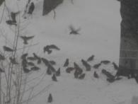
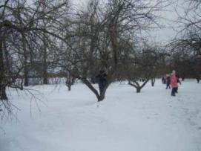
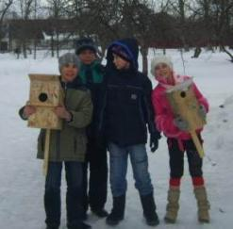
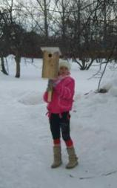
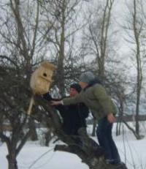

С

С целью оздоровления учащихся в зимний период был создан лагерь с дневным пребыванием, в котором отдохнули все учащиеся начальной школы.
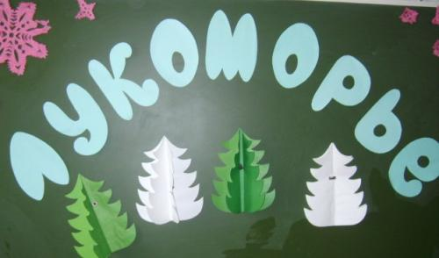

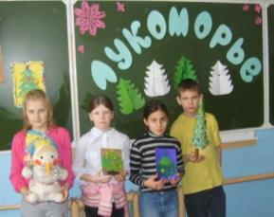
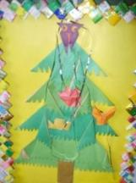


В «Мастерской Деда Мороза» мастерили новогодние игрушки. В «Школе Бабы Яги по обмену премудростями» узнали, как встречают Новый год в разных странах. На «Лукоморских игрищах» состязались в спортивной ловкости и сноровке. В «Школе Кощея Бессмертного» узнали секреты долголетия (вели разговор о правильном питании).

Больше всего запомнилась экскурсия в экологический центр г. Каширы.
Увидели разнообразных представителей флоры и фауны.
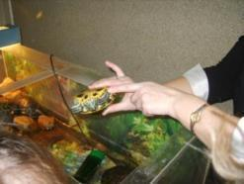
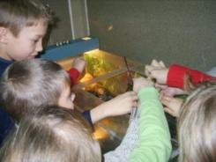
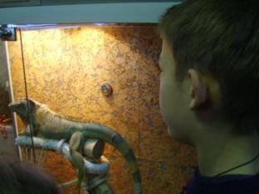
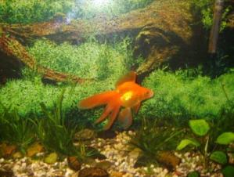
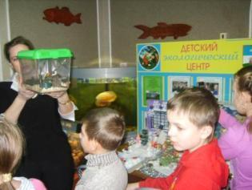
Все загадали желания. Золотая рыбка пообещала исполнить.
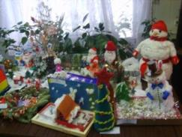

Будем любить и беречь природу!

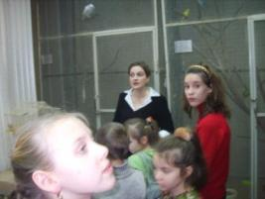

Увидели выставку творческих работ учащихся школ района. Узнали свою.

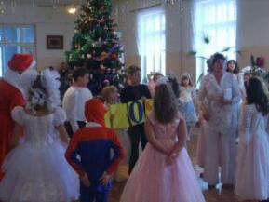
Весело встретили Новый 2011 год
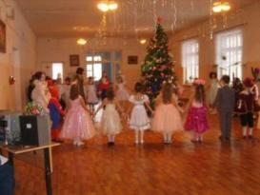

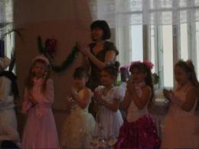
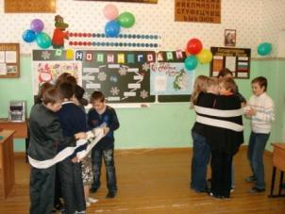

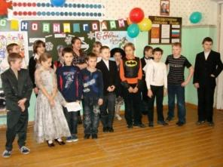

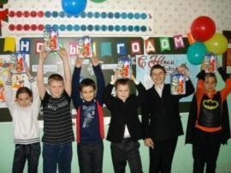

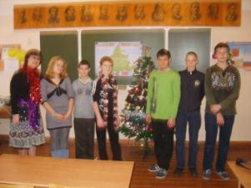
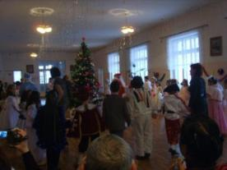

Традиционно в первую субботу февраля школа гостеприимно открыла двери для выпускников всех лет.

«ВЕЧЕР ШКОЛЬНЫХ ДРУЗЕЙ-2011»
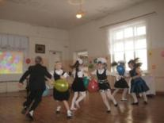
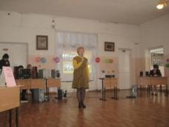
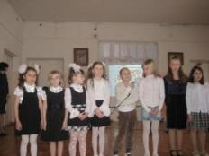

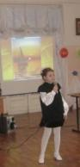
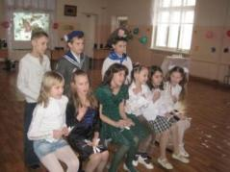
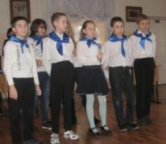

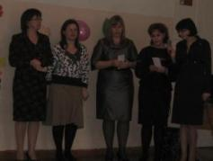
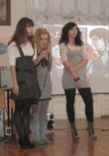
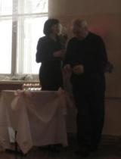

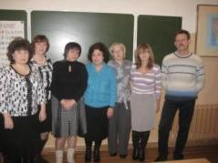
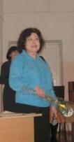
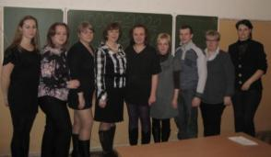
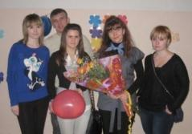
Наши гости

22 февраля в рамках реализации программы «Отечество» были проведены мероприятия, посвященные Дню Защитника Отечества: общешкольная торжественная линейка, единый классный час для учащихся начальной школы «Об Армии», для учащихся 5-7 классов - «Несокрушимая и легендарная», для учащихся 8-9 классов - встреча с подполковником запаса, участником боевых действий Мирошниченко Н.А. «От Афгана до Чечни».
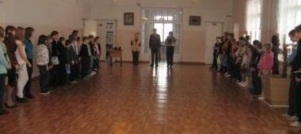
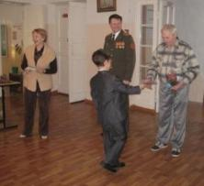

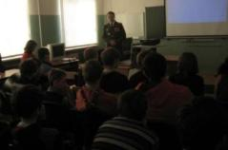
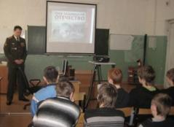

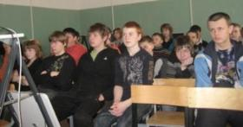
ДЕНЬ ЗАЩИТНИКА ОТЕЧЕСТВА
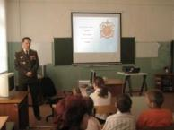
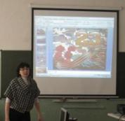
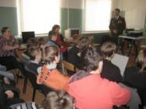
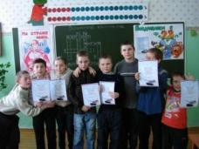
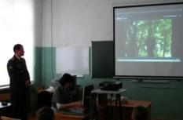
«Рыцарский турнир» в 5 и 6 классах

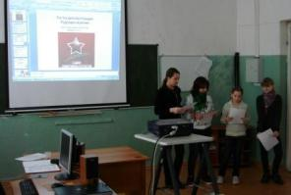
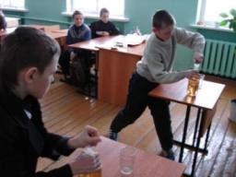

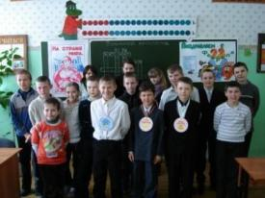
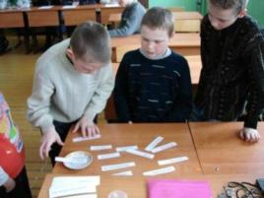

- Участие в районном конкурсе чтецов, посвященном 105- летию со дня рождения
А.Л. Барто
- Участие в районном экологическом марафоне
- КТД 8 МАРТА- Женский день
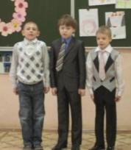
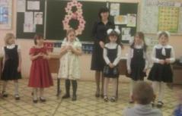
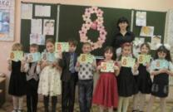

- Праздник творчества

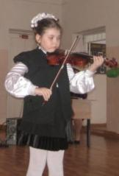
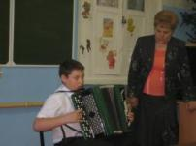
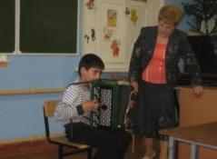

7 апреля - Всемирный День Здоровья. Тематическая линейка. « Веселые старты» для учащихся начальной школы.
22 апреля - Всемирный День Земли. Тематическая линейка. Выступление участников кружка «Экология».
Акции: «Чистая планета», «Забота».
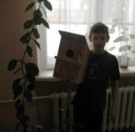
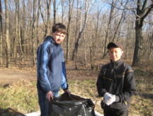
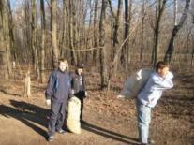
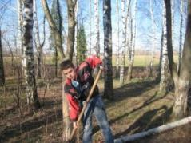


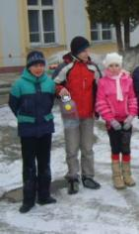
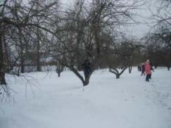
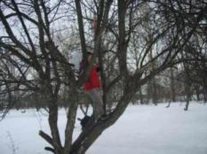

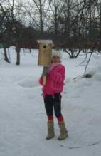
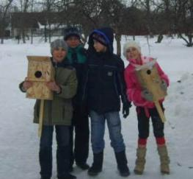
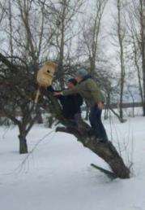

В рамках реализации программы «Экология» проводились Дни защиты от экологической опасности.
Всего посажено зеленых насаждений:
-деревьев- 60 шт.
-цветов- 150 шт.
Побелено деревьев 30 шт.
Оформлено клумб, цветников 4 кв. м.
Проведено экологических субботников- 5
Убрано территории- 16 000 кв. м.

12 апреля в школе прошли мероприятия, посвященные 50-летию первого полета Ю.А. Гагарина в космос:
- Выставка- конкурс рисунков

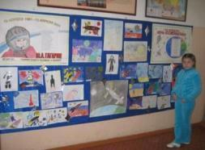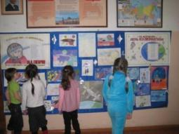

- Тематическая общешкольная линейка
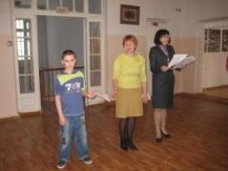

- Единые классные часы:
«Он сказал: «Поехали!»,

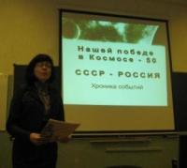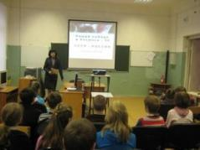
«А знаете, каким он парнем был?»,
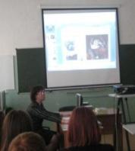
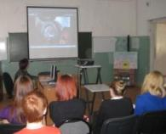

«Нашей победе в космосе-50».

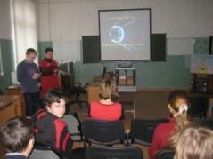

Была организована и проведена экскурсия в музей Ю.А.Гагарина профессионально-технического лицея №10 г. Люберцы
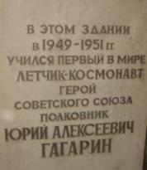
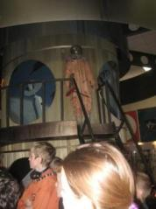
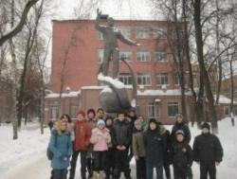

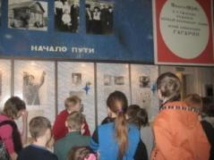


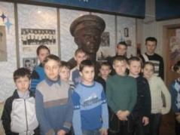

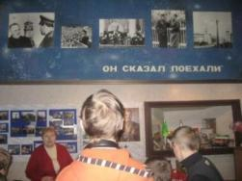

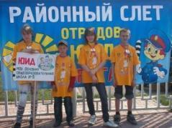
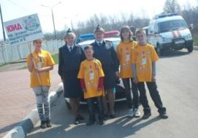
В рамках реализации программы «Отечество» участвовали в районном слете-соревновании отрядов ЮИД «Форт ГАИ»
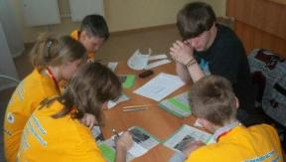
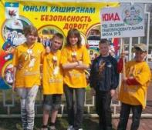
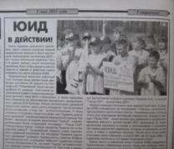
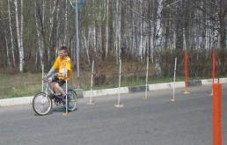
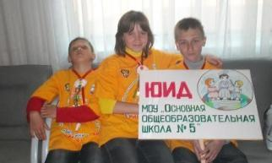
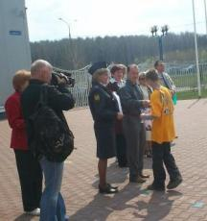

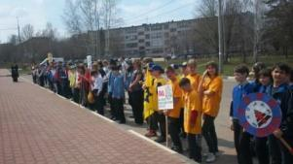
Зубков Александр занял 1-е место в конкурсе «Правила дорожного движения».

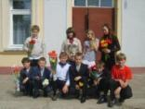
- Акция «Свет в окне»

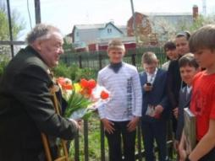
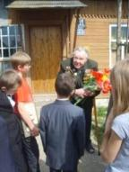
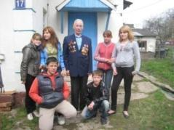
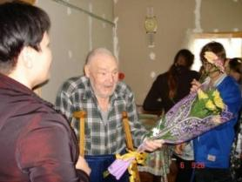
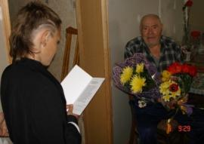

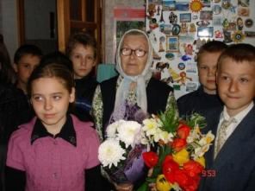
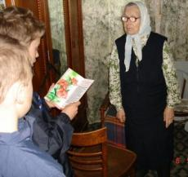

- Обустройство памятников в деревне Андреевка, в Плодолесопитомнике.
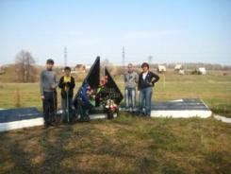
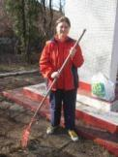
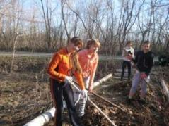
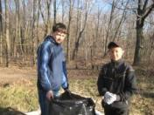

- Конкурс рисунков « Великая Победа глазами детей».

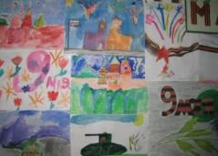

- Единый классный час
« Я бы с песни начал свой рассказ»

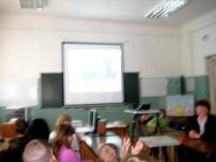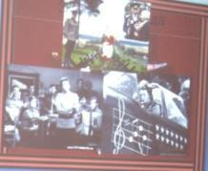

- Участие в митинге, посвященном Дню Победы.
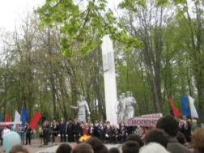


Легкоатлетическая эстафета

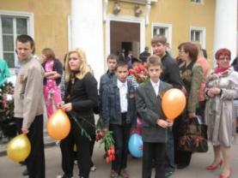

- Легкоатлетическая эстафета.
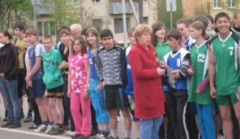



- Соревнования по баскетболу на первенство школы.
- Турнир по баскетболу, посвященный Дню Победы- 4 место.

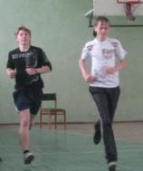
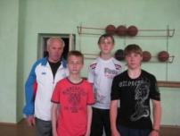
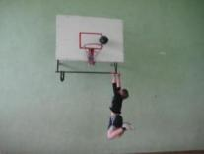

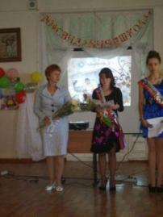
Вот он пришел, последний школьный день.
А май - волшебник, полюбуйтесь сами,
Осыпал щедро нежную сирень
Лиловыми, душистыми цветами.

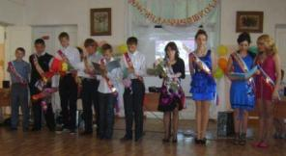

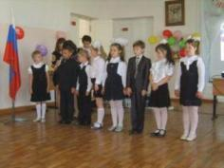
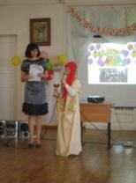
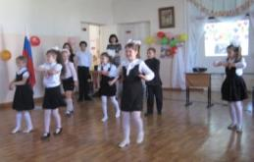
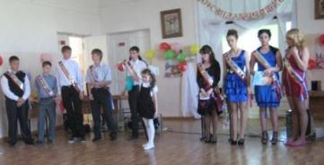

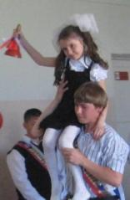

Звени же над прошлым и настоящим,
Над всем, что сберег ты и что не сберег,
Звени же над детством моим уходящим,
Веселый и грустный последний звонок!

ФОТОГРАФИЯ НА ПАМЯТЬ
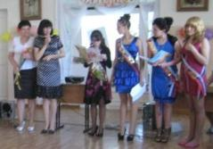
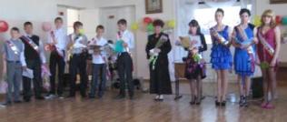

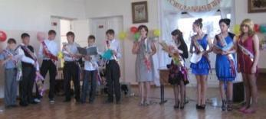
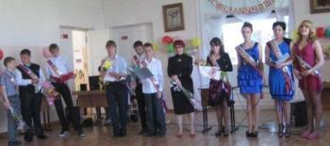
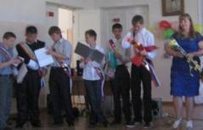
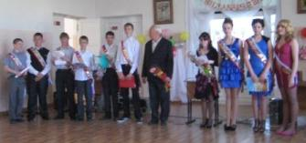

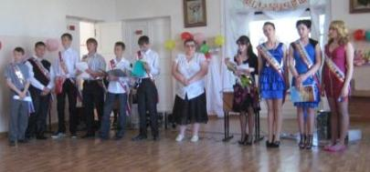

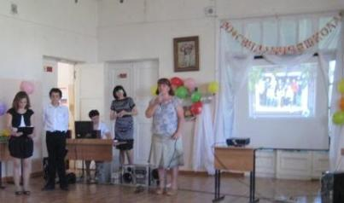

Прозвенел последний звонок
На пронзительной ноте и замер…
Только самый главный урок впереди,
Где вся жизнь- настоящий экзамен.

